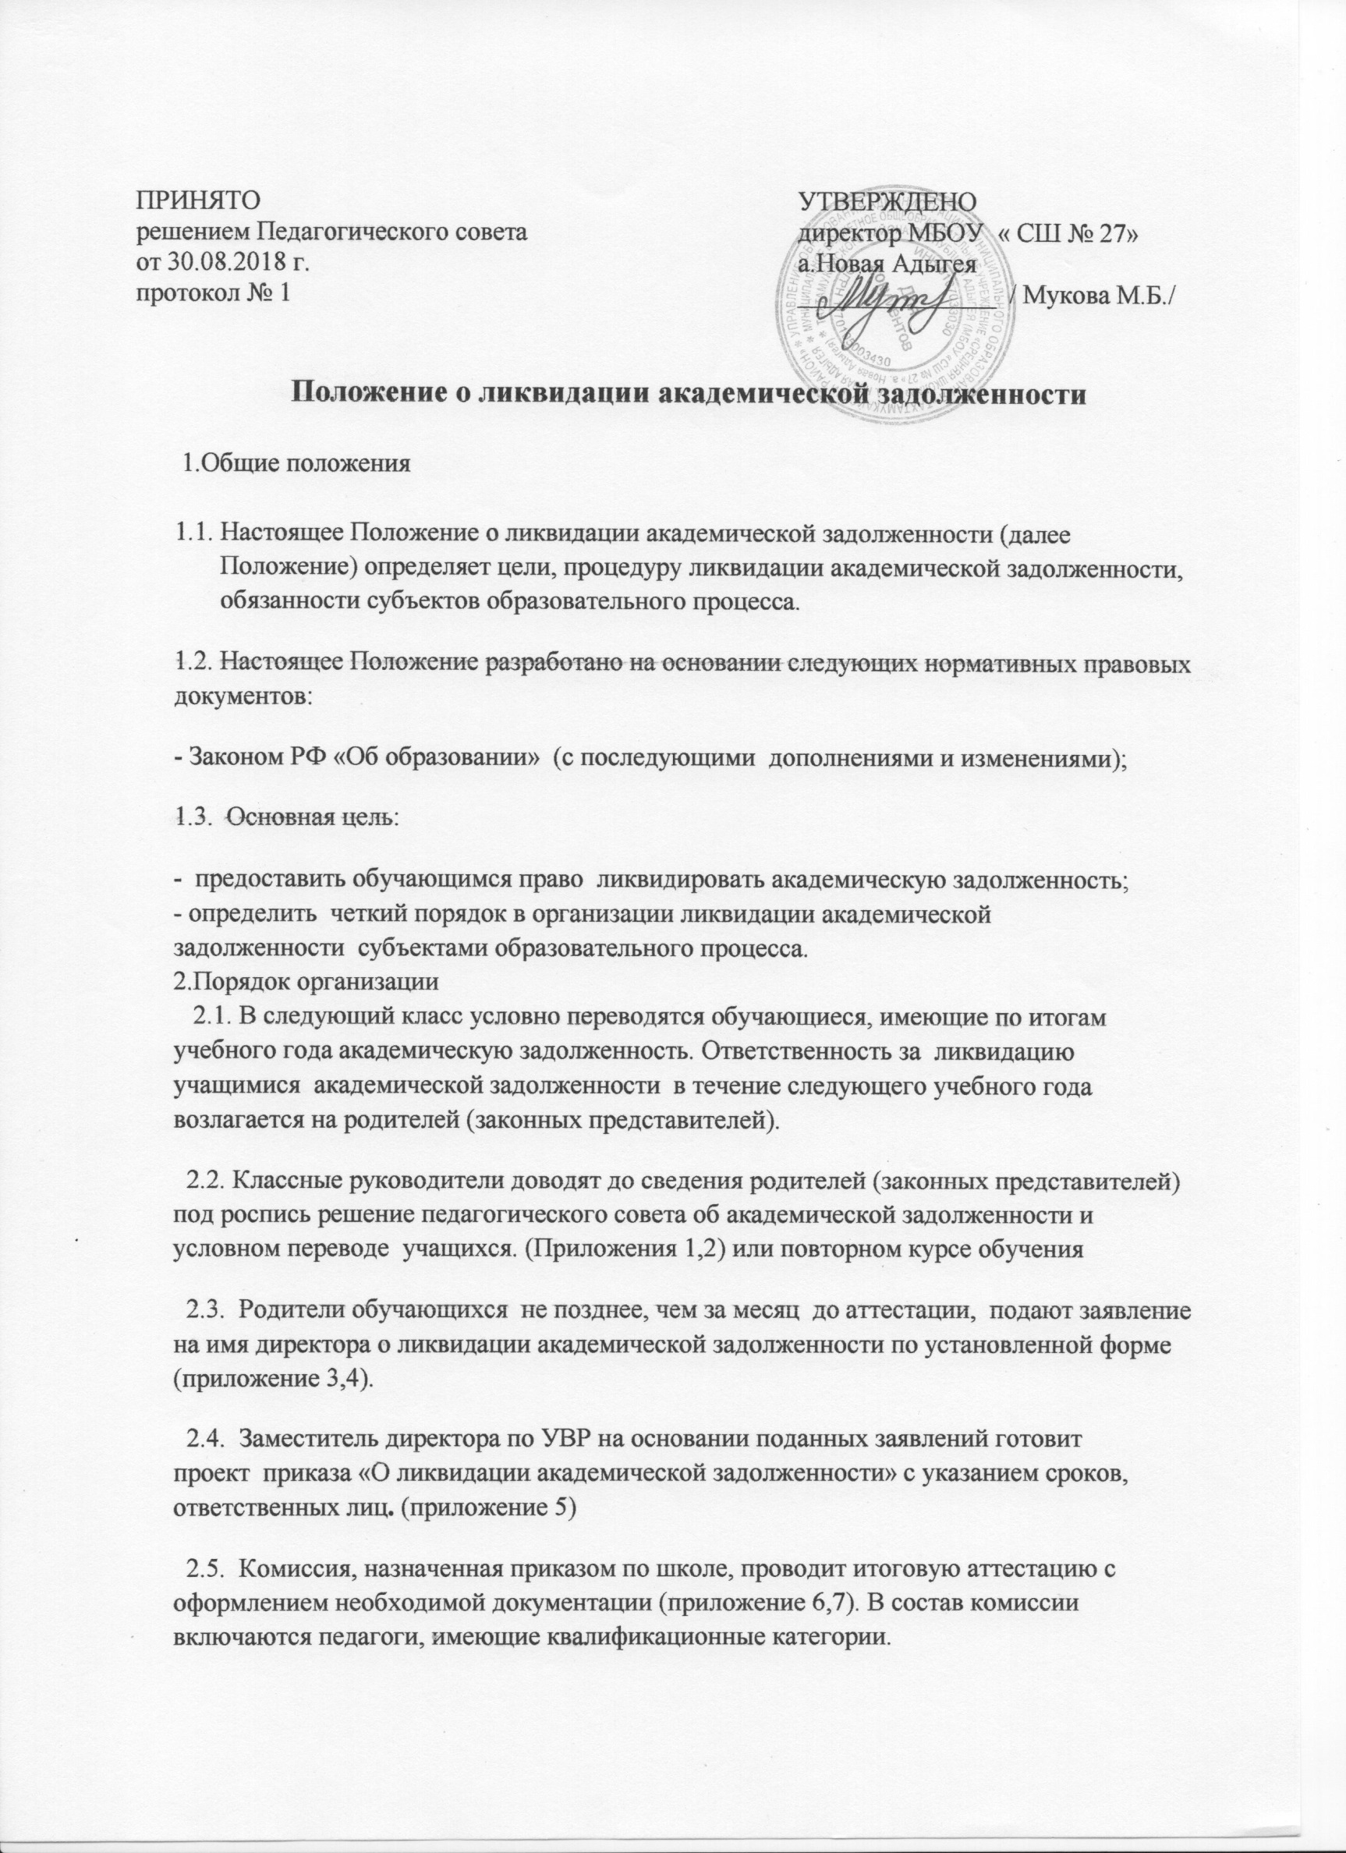
2.6. По окончании работы комиссии издается приказ по школе «О результатах ликвидации академической задолженности», результаты успешной аттестации заносятся в журналы и личные дела учащихся.(приложение 8,9).
3.Права и обязанности субъектов образовательного процесса.
3.1 Родители (законные представители):
- подают на имя директора заявление о ликвидации академической задолженности с указанием примерных сроков аттестации;
- несут ответственность за выполнение учащимся задания, полученного по письменному заявлению, для подготовки к аттестации;
- несут ответственность за выполнение учащимся сроков ликвидации академической задолженности, установленных приказом по школе.
3.2. Обучающийся:
3.2.1. имеет право (по письменному заявлению родителей):
- на аттестацию по ликвидации академической задолженности в течение учебного года;
-получить по запросу дополнительное задание для подготовки к аттестации;
-получить необходимые консультации (в пределах двух учебных часов перед аттестацией);
- на повторную аттестацию в случае неудовлетворительных результатов после первого испытания.
3.2.2. обучающийся обязан:
- выполнить полученное для подготовки к аттестации задание;
- в соответствии со сроками сдать академическую задолженность.
3.3. Классный руководитель обязан:
- довести под роспись до сведения родителей (законных представителей) содержание Положения о ликвидации академической задолженности (приложение 9).;
- организовать сбор заявлений на ликвидацию академической задолженности и передать заместителю директора по УР;
- довести до сведения родителей (законных представителей) и обучающихся содержание изданных приказов;
- при условии положительной аттестации в журнале и личном деле обучающегося оформить запись следующего содержания: по данному предмету ставить в клетке рядом с неудовлетворительной отметкой отметку, полученную при аттестации, в нижней части страницы делается запись:
«Академическая задолженность по________________ ликвидирована
^{( предмет)}
Отметка _____ ( ______________________ )
Приказ № ____от___________________________
^{(дата внесения записи)}
Классный руководитель ___________________/__________________________/
Запись заверяется печатью.
3.4. Учитель – предметник обязан:
- на основе приказа по школе сформировать пакет заданий для подготовки к итоговой аттестации;
- приготовить и сдать текст контрольного задания председателю комиссии для утверждения за 3 дня до аттестации;
- провести по запросу необходимые консультации (в пределах двух учебных часов перед аттестацией).
3.5. Председатель комиссии:
- утверждает контрольное задание для итоговой аттестации;
- организовывает работу аттестационной комиссии в указанные сроки:
-контролирует присутствие членов комиссии;
-готовит для проведения аттестации протокол
-текст задания;
- несет ответственность за правильное оформление протокола, объективную и качественную проверку работы, выставления отметки в работе и протоколе с текстовой расшифровкой и росписями всех членов комиссии (приложение 10).
3.7. Члены комиссии:
- присутствуют в соответствии со сроками на аттестации;
- осуществляют контроль за соблюдением требований к проведению аттестации;
- проверяют в соответствии с нормативами работу, оценивают, заверяют собственной росписью.

Приложение 1
МУНИЦИПАЛЬНОЕ БЮДЖЕТНОЕ ОБЩЕОБРАЗОВАТЕЛЬНОЕ УЧРЕЖДЕНИЕ
« СРЕДНЯЯ ШКОЛА № 27» а.НОВАЯ АДЫГЕЯ

И З В Е Щ Е Н И Е

Уважаемые__________________________________________________________________
(ФИО родителей)
Доводим до Вашего сведения, что ваш сын /дочь/ _____________________________________________________________________________
(ФИО обучающегося)
учени ___ ______ класса, по итогам 20__ – 20__ учебного года имеет неудовлетворительные оценки по _____________________________________________________________________________
и решением педагогического совета в следующий класс переводится условно, с академической задолженностью по _____________________________________________________________________
в соответствии с законом РФ «Об образовании» и «Положением о ликвидации академической задолженности».
Учащийся имеет право (по желанию и письменному заявлению родителей)
на аттестацию по ликвидации академической задолженности
- в период учебного года и аттестацию в течение учебного года до ___________,
- получить по запросу дополнительное задание для подготовки к аттестации,
- получить необходимые консультации (в пределах двух учебных часов перед аттестацией),
- по желанию и письменному заявлению родителей на повторную аттестацию в случае неудовлетворительных результатов после первого испытания,
Классный руководитель:
Ознакомлен _______________________ Роспись родителей: _______________ /______________/
(дата)
Дополнительное задание для подготовки к аттестации по ликвидации академической задолженности получено.
Роспись родителей: _______________ /______________/

Приложение 2
МУНИЦИПАЛЬНОЕ БЮДЖЕТНОЕ ОБЩЕОБРАЗОВАТЕЛЬНОЕ УЧРЕЖДЕНИЕ
« СРЕДНЯЯ ШКОЛА № 27» а.НОВАЯ АДЫГЕЯ

И З В Е Щ Е Н И Е

Уважаемые___________________________________________________________________
(ФИО родителей)
Доводим до Вашего сведения, что ваш сын /дочь/ _____________________________________________________________________________
(ФИО обучающегося)
учени ___ ______ класса, по итогам 20__ – 20__ учебного года имеет неудовлетворительные оценки по _____________________________________________________________________________
и решением педагогического совета, в соответствии со ст. 58 Закона РФ «Об образовании» оставлен на повторный курс обучения в ______ классе
Классный руководитель: _________________ /_________________________/
Ознакомлен _________________ Подпись родителей: _________/__________________/
(дата)

Приложение 3
Директору
МБОУ «СШ № 27»
а.Новая Адыгея
________________
_______________________________
_______________________________
(ФИО родителей)
ЗАЯВЛЕНИЕ

Прошу выдать задания для подготовки к аттестации по ликвидации академической задолженности по предмету ______________________ за курс _________________ класса сыну (дочери) _____________________________________________________________________________,обучающемуся _______ класса.
Дата «____»_____________ 20__г.
Роспись_________________ / _____________________ /
____________________________________________________________________________

Задания для подготовки к аттестации по ликвидации академической задолженности получены. За выполнение обучающимся полученного задания для подготовки к аттестации несу ответственность.
Дата «____»_____________ 20__г.
Подппись_________________ / _____________________ /

Приложение 4
Директору
МБОУ «СШ № 27»
а.Новая Адыгея
_______________
________________________________
________________________________

ЗАЯВЛЕНИЕ

Прошу разрешить ликвидировать академическую задолженность по предмету _______________________ за курс __________класса сыну (дочери) _________________________________________________________________________, обучающемуся ________ класса .
Примерные сроки сдачи задолженности ___________________________________
Дата «____»_____________ 20 __г.
Подпись_________________ / _____________________ /

МУНИЦИПАЛЬНОЕ БЮДЖЕТНОЕ ОБЩЕОБРАЗОВАТЕЛЬНОЕ УЧРЕЖДЕНИЕ
«СРЕДНЯЯ ШКОЛА № 27» а.НОВАЯ АДЫГЕЯ

ПРИКАЗ

«____»__________ 20__ г. №___

О ликвидации академической задолженности

По итогам 2018- 2019 учебного года имеет академическую задолженность по математике, русскому языку за курс 3 класса:
____________Шеуджен Аскер Адамович _____________________________
На основании закона РФ «Об образовании» (ст.58), Порядка ликвидации академической задолженности, согласно поданного заявления
ПРИКАЗЫВАЮ:
1. Разрешить ликвидировать академическую задолженность по математике, русскому языку, окружающему миру за курс 3 класса учащемуся, условно переведенному в 3 класс на основании выписки из приказа №313 от 31.05.2019 г.
№ п/п | Ф. И. О. учащегося | Класс | Задолженность по предмету | Срок сдачи
1. | Шеуджен Аскер Адамович | 4 | Математика | 23.10.2019 г.
2. | Шеуджен Аскер Адамович | 4 | Русский язык | 18.10.2019 г.
3. | Шеуджен Аскер Адамович | 4 | Литературное чтение | 21.10.2019 г.
4. | Шеуджен Аскер Адамович | 4 | Окружающий мир | 21.10.2019 г.
5. | Шеуджен Аскер Адамович | 4 | Музыка | 14.10.2019 г.
6. | Шеуджен Аскер Адамович | 4 | Физическая культура | 16.10.2019 г.
7. | Шеуджен Аскер Адамович | 4 | Изобразительное искусство | 17.10.2019 г.
8. | Шеуджен Аскер Адамович | 4 | Технология | 14.10.2019 г.
2. Классному руководителю 4 Г класса Савватеевой И.Г. довести данный приказ до сведения родителей и учащихся.
3. Утвердить состав комиссии по проведению аттестации обучающихся, имеющих академическую задолженность
№  п/п | Председатель комиссии | Члены комиссии | Класс | Предмет | Срок сдачи
1. | Ермоленко О.А. | Савватеева И.Г.  Авджян Т.Ю. | 4 | Математика  Русский язык  Литературное чтение  Окружающий мир  Музыка  Физическая культура  Изобразительное искусство  Технология | 23.10.2019  18.10.2019  21.10.2019  21.10.2019  14.10.2019  16.10.2019  17.10.2019  14.10.2019
4. Ответственность за организацию работы комиссии, проверку работ, подготовку протокола возложить на председателя комиссии.

5. Контроль за исполнением приказа возложить на заместителя директора по УВР Ермоленко О.А.
Директор школы: Галамова М.А.

Приложение 6
Директору
МБОУ «СШ № 27»
а.Новая Адыгея
______________
_____________________________________
_____________________________________
(ФИО родителей)

Задания для подготовки к аттестации по ликвидации академической задолженности по _________________________ за курс ____ класса для ___________________________________________________________________________ (фамилия ученика)
получены.

Дата «___»______________20 __г.
Роспись _________________________ /___________________________ /

МУНИЦИПАЛЬНОЕ БЮДЖЕТНОЕ ОБЩЕОБРАЗОВАТЕЛЬНОЕ УЧРЕЖДЕНИЕ
«СРЕДНЯЯ ШКОЛА № 27» а.НОВАЯ АДЫГЕЯ

ПРИКАЗ

«____»_____________ 20__ г. № ____

О результатах ликвидации
академической задолженности

В соответствии с приказом
на основании результатов аттестации по ликвидации академической задолженности
ПРИКАЗЫВАЮ:
1. Считать ликвидировавшими академическую задолженность следующих учащихся:
п/п | Ф.И.О. | класс | предмет | Итоговая  оценка
1 | Шеуджен Аскер | 3 | Литературное чтение | 3 (удовлетв)
2. Классному руководителю Савватеевой И.Г.:
2.1.Внести в личное дело соответствующую запись о ликвидации академической задолженности по русскому языку за курс 3 класса;
2.2.Довести данный приказ до сведения родителей и учащихся.
3. Контроль за исполнением приказа возложить на заместителя директора по УВР Ермоленко О.А.

Директор школы: Галамова М.А.

МУНИЦИПАЛЬНОЕ БЮДЖЕТНОЕ ОБЩЕОБРАЗОВАТЕЛЬНОЕ УЧРЕЖДЕНИЕ
«СРЕДНЯЯ ШКОЛА № 27» а. НОВАЯ АДЫГЕЯ

ПРОТОКОЛ

Ликвидации академической задолженности
Ф.И.О. председателя комиссии: _____Ермоленко Оксана Аскеровна ___________
Ф.И.О. членов комиссии: _______Савватеева Ирина Геннадьевна____________
_________________________________Авджян Татьяна Юрьевна__________
Форма проведения: _________контрольное списывание________________________
(Пакет с материалом прилагается к протоколу).
На аттестацию явились допущенных к нему __1__ человек.
Не явилось __0__ человек.
Аттестация началась в _13_ч. _00_мин., закончилась в_14__ ч _00_ мин.

№ | Ф.И.О. | предмет | класс | годовая оценка | оценка за аттестацию | итоговая оценка
1. | Шеуджен Аскер | Литературное чтение | 4 | не аттестован | 3 (удовл) | 3 (удовл)

Особые отметки членов комиссии об оценке ответов отдельных учащихся_____нет_____
_____________________________________________________________________________
Запись о случаях нарушения установленного порядка экзамена и решения комиссии: ____нет____________________________________________________________________________________________________________________________________________________
Дата проведения экзамена: ___21 октября________ 2019 г.
Дата внесения в протокол оценок: __21 октября__ 2019 г.
Председатель экзаменационной комиссии: __________________ /__Ермоленко О.А._/

Члены комиссии _____________________ /______Савватеева И.Г.___________/
______________________/_____ Авджян Т.Ю.__________/

Приложение 9
МУНИЦИПАЛЬНОЕ БЮДЖЕТНОЕ ОБЩЕОБРАЗОВАТЕЛЬНОЕ УЧРЕЖДЕНИЕ
«СРЕДНЯЯ ШКОЛА № 27» а.НОВАЯ АДЫГЕЯ

И З В Е Щ Е Н И Е

Уважаемые___________________________________________________________________
(ФИО родителей)
Доводим до Вашего сведения, что ваш сын /дочь/ _____________________________________________________________________________
(ФИО обучающегося)
учени ___ ______ класса, по итогам 20__ – 20__ учебного года имеет неудовлетворительные оценки по ____________________________________________________________________________
и решением педагогического совета ему /ей/ продлены сроки окончания учебного года.
Ответственность за ликвидацию учащимися академической задолженности и посещение занятий по расписанию возлагается на родителей (законных представителей).
Обучающемуся предоставляется возможность ликвидировать академическую задолженность
в течение следующего учебного года.
Классный руководитель: _________________ /_________________________/
Ознакомлен _________________ Роспись родителей:_____________ /______________________/
(дата)
С расписанием занятий и сроками сдачи академической задолженности ознакомлены.
Ознакомлен ______________ Роспись родителей:________________ /______________________/
(дата)

Приложение 10
МУНИЦИПАЛЬНОЕ БЮДЖЕТНОЕ ОБЩЕОБРАЗОВАТЕЛЬНОЕ УЧРЕЖДЕНИЕ
«СРЕДНЯЯ ШКОЛА № 27» а.НОВАЯ АДЫГЕЯ

И З В Е Щ Е Н И Е

Уважаемые____________________________________________________________________
(Ф.И.О. родителей)
Доводим до Вашего сведения, что ваш сын /дочь /________________________________
____________________________________________________________________________
(Ф.И.О. обучающегося)

учении ___ ______ класса, по итогам 20__ – 20__ учебного года имеет неудовлетворительные оценки по ___________________________________________________
и решением педагогического совета в соответствии со статьей 58 закона РФ «Об образовании» оставлен __ на повторный курс обучения в _____ классе.
На основании ст. 58. обучающиеся, не освоившие программу учебного года по двум и более предметам по усмотрению родителей (законных представителей )
- оставляются на повторное обучение;
- продолжают обучение в иной форме.
Ваше решение выразите в форме заявления на имя директора школы.
Классный руководитель: _________________ /_________________________/
Ознакомлен _____________ Роспись родителей:_____________ /____________________/
(дата)

